O českém králi a římském císaři Karlu IV.

Na jaře roku 1348 založil král Karel Nové Město pražské.
PAUZA, otázka: Víš, kde tato městská část leží?

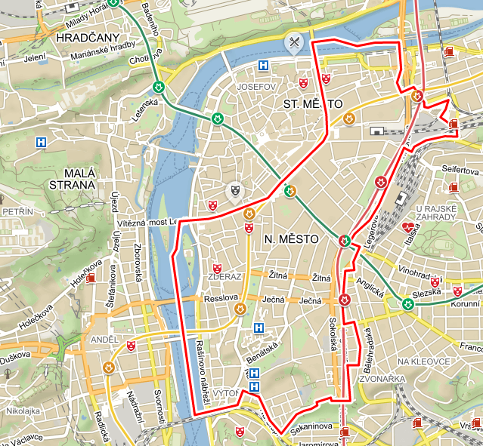
Od toho dne každého rána vyjížděl z Pražského hradu, aby sledoval, jak pokračují stavební práce. Rád pozoroval, jak měřiči zaměřují plány nových ulic a náměstí, jak dělníci skládají fůry kamení a cihel na nové hradby, jako kopáči kopou základy nově založených kostelů.
Po takových vyjížďkách se vracel s očima rozsvícenýma radostí.
„Vidím úplně jasně, jak bude Praha vypadat. Nové hradby spojí v jeden celek všechna pražská města. Pak bude Praha větší než tvoje milovaná Paříž, Blanko. Umíš si to představit?“
Blanka už manžela dobře znala. Věděla, že když chce být s ním, musí se vydat do jeho snů.
PAUZA, otázka: Co myslíš, že znamenají tyto dvě věty?
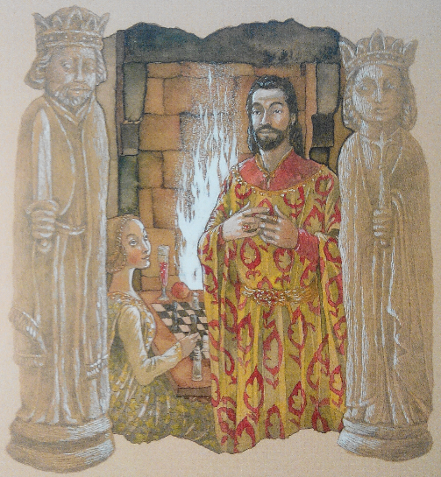
„Proč rovnou nechceš, aby Praha byla větší než Řím?“ škádlila ho.
„Větší být nemusí. Ale bude stejně nádherná a slavná. Je teď přece městem římského krále a tím i sídelním městem celé římské říše. Dám jí vystavět sto věží! A střechy Pražského hradu nechám pozlatit, aby zářily do daleka jako pozemské slunce.“
Blanka se usadila ke krbu. Před plameny si hřála zkřehlé ruce. V Čechách ji věčně sužovala zima, síně paláce se nikdy úplně nevyhřály a ona snadno prochladla. Po teplé Francii se jí pořád stýskalo.
„Pojedeme brzy do Paříže, Karle? Ráda bych zas viděla královský dvůr, příbuzné a přátele. A vezmeme i obě dcerky. Tolik bych jim toho chtěla ukázat...“ zasnila se Blanka.
„Pojedeme. Hned jak vyřídím všechny neodkladné záležitosti. Za rok, nejvýš za dva.“
PAUZA, otázka: Co myslíš, bude s tím Blanka spokojená? Jaké by to připadalo tobě? Co tobě připadá jako dlouhá doba, když se na něco těšíš?
„Až za tak dlouho?“
„Přece bys nechtěla, abych byl špatný král. Nemohu nechat všechny povinnosti stát a odjet se bavit, jak to dělal můj otec. Jsem jiný, to víš.“
„To jistě, můj milý,“ usmála se Blanka smutně. „Ty jsi tak zodpovědný, že se cesty do Paříže nikdy nedočkám.“
PAUZA, otázka: Myslíš, že má pravdu? Co myslíš, že by se mohlo stát, že by to dopadlo podle jejích slov?
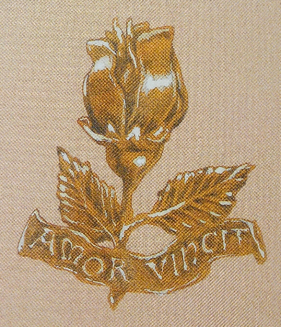
„Dej mi ještě rok. Tento rok! Příští měsíc se chci věnovat sepsání listin pro založení univerzity. A pak začnu stavět velkolepý hrad, důstojné sídlo pro uložení říšských klenotů. Říkal jsem ti už, kde bude stát? Nedaleko Křivoklátu, u Berounky, ale blíž Praze. Pamatuješ na Křivoklát...?“
Blanka si pamatovala. Tenkrát byl Karel jen markrabětem moravským a král Jan ho vykázal na Křivoklát, protože syna podezíral ze spiknutí. V nevlídných zdech hradu se Blanka cítila jako ve vězení, ze kterého unikala jen na procházky lesnatým údolím. Karel ji chtěl rozveselit, a tak dal do okolních lesů tajně vypustit stovky slavíků a jiných ptáků, aby se mohla těšit jejich zpěvem.
Mohla si snad přát krásnější dárek z lásky? Usmála se nad tou vzpomínkou.
„Tak dobře,“ souhlasila. „Dám ti ten rok. Ale jen ten. Potom odjedeme do Paříže. Slibuješ?“
Na důkaz přísahy položila ukazováček na špičku jeho nosu. Byl to dávný žert mezi nimi, tak si slibovali už jako děti.
V dubnu 1348 vydal Karel IV. zakládající listinu Pražské univerzity, která se stala prvním vysokým učením ve střední Evropě. Působili na ní věhlasní učenci, teologové Jan z Dambachu, Mikuláš z Loun, Jan Moravec, Vojtěch z Budova a Petr z Bíliny. Na lékařskou fakultu Karel povolal Baltasara de Marcellinis z Toskánska, vyučoval zde osobní lékař Jana Lucemburského mistr Walter i Karlův osobí lékař mistr Havel ze Strahova.
V červnu položil Karel IV. základní kámen hradu Karlštejnu. Stavěl ho Matyáš z Arrasu, který už byl zaměstnán stavbou katedrály na Pražském hradě. Brzy potom Karla povinnosti římského krále zavolaly na cesty.
PAUZA, otázka: V tomto příběhu jsme se dozvěděli, co Karel začal budovat. Vyjmenujme, co všechno to bylo.
Možná nás napadnou nějaké důvody, proč by k cestě do Paříže za slíbený rok nemohlo dojít. Jaké důvody nás napadnou?

V červenci začala Blanka polehávat. Byla stále bledší a unavenější. A prvního srpnového dne odešla. Tiše jako křehká chvíle.
PAUZA, otázka: Napadlo nás, že cesta do Paříže by se neuskutečnila, protože jeden z nich zemře?
Karel se o Blančině smrti dozvěděl kdesi v německých zemích. Cesta do Prahy byla příliš dlouhá, nemohl se vrátit ani na její pohřeb.
Bože, proč jeho milovaní umírají, když není s nimi? Matka. Otec. A teď Blanka.
Trápil se výčitkami. Večer se zavíral do svých komnat a vzpomínal na jejich společný život na pražském dvoře. Tenkrát mu to vážné děvčátko ukazovalo své oblíbené hračky a on jí zase svoje. Neuměl ještě dobře francouzsky, ale Blanka ho trpělivě učila slovům toho líbezného jazyka a smála se, když dělal chyby...
Na pár týdnů se Karlovi zdálo, že smrtí Blanky pro něj život ztratil smysl. Ale římská říše si ho žádala. A také Praha a s ní celé České království. Jeho domov.
Mohl je snad nechat čekat?
Alena Ježková, Příběhy českých knížat a králů, Albatros 2007
Pro zájemce: na tomto webu je popis stavby Nového Města pražského s několika dalšími zajímavostmi a dvouminutovým videem s počítačovou animací vzniku Nového Města pražského:
https://www.extrastory.cz/velkolepy-projekt-karla-iv-nove-mesto-prazske-koncipoval-jako-novy-rim-a-nebesky-jeruzalem.html

